
Agentes Autónomos
e Sistemas Multiagente

2º Semestre, 2010/2011

Departamento
Engenharia
Informática

Relatório do Projecto

iTaxi – Sistema Multi-Agentes de Automação Inteligente de Transporte de Passageiros

Grupo Nº12 – Alameda / Tagus-park
Mário Almeida - 56947
Tiago Freitas - 56910
José Lourenço - 58515
Sumário
Este trabalho pretende modelar o problema do transporte de passageiros que utilizam um serviço de táxis autónomos, com uma abordagem orientada a agentes que comunicam e colaboram num sistema multiagente complexo e difícil de modelar com técnicas de programação convencionais.

A abordagem seguida foi a criação de três tipos de agente, o “CentralServer” (central de táxis), os táxis autónomos e os clientes. Todos utilizam o modelo BDI (Beliefs, Desires, Intentions), implementado utilizando as bibliotecas Jadex para a plataforma e modelo deliberativo que utiliza a biblioteca JADE para a comunicação standard FIPA.
A interface (doravante monitor) corre na plataforma Android e a API Google Maps, onde os agentes e os seus estados são representados num mapa, o que permite uma visualização realista e clara das interacções e decisões dos agentes, com a flexibilidade de correr em dispositivos móveis, enquanto que os agentes em si continuam a correr em qualquer máquina e utilizam um Directório para se encontrarem e poderem comunicar entre si.

O sumário de um documento corresponde a uma descrição sucinta e auto contida dos principais aspectos do trabalho apresentado. O sumário desempenha o papel fundamental de motivar o leitor a continuar a ler a totalidade do documento. O sumário deve abranger os seguintes aspectos: (1) Motivação e descrição do problema – Porque é importante o trabalho apresentado? Que problema é que se está a tentar resolver? (2) Abordagem – Qual foi a abordagem seguida para a resolução do problema? (3) Resultados – Qual é a solução proposta para o problema? (4) Conclusões – Quais são as implicações da solução?

O sumário não deve exceder uma página.

Palavras-chave:
Táxis, BDI, agentes, sistema multiagente, transportes

Índice
Introdução 4
O Ambiente 5
Arquitecturas 6
Arquitectura Reactiva 6
Arquitectura Deliberativa BDI 6
Arquitectura Hibrida 9
Comunicação e Cooperação 10
Componente de Emoções 13
Estudo Comparativo 14
Conclusões 15
Referências 16

Introdução
Nesta secção deve ser descrito sucintamente o objectivo do trabalho, a abordagem seguida e a estrutura do relatório.

A nossa proposta consiste em implementar agentes para "táxis" autónomos, que se deslocam pela cidade e comunicam com uma central de taxis que recebe pedidos de clientes efectuados electronicamente, ou atender qualquer cliente que os chame manualmente.

Nota:
Os relatórios não devem exceder 20 páginas de texto, incluindo capa, sumário, índice e referências, segundo o formato apresentado neste documento. A impressão deve ser frente e verso (ou seja, um máximo de 10 folhas).

O Ambiente
A nossa proposta consiste em implementar agentes para "táxis" autónomos, que se deslocam pela cidade e comunicam com uma central de taxis que recebe pedidos de clientes efectuados electronicamente, ou attender qualquer cliente que os chame manualmente.

O ambiente consiste no mapa onde os agentes Taxi e Cliente se deslocam, representado na interface gráfica em Android que utiliza o Google Maps. O monitor, programa onde corre a interface, também toma a função de simulador, avisando os clientes em espera de quando um taxi passa por eles, simulando as percepções do ambinente e permitindo-lhes chamar manualmente os taxis (“acenando”). Os Taxis também utilizam a API do Google Maps para obter direcções de condução para os locais pretendidos, aumentando o realismo da simulacão obtida.

Arquitecturas
Nesta secção devem ser descritas as arquitecturas exigidas no enunciado do projecto: Reactiva; Deliberativa BDI; Hibrida.
O texto deve apresentar uma descrição conceptual mencionando aspectos de implementação apenas se necessário para a compreensão dos conceitos. Todas as referências utilizadas no desenvolvimento das arquitecturas apresentadas devem ser claramente assinaladas.

Arquitectura Reactiva
Neste projecto não utilizámos nenhuma arquitectura reactiva, já que não traria vantagens notórias em relação a um agente puramente deliberativa, devido às características relativamente pouco dinâmicas do ambiente. Caso estivesse no âmbito do projecto a condução dos agentes pelo ambiente de forma mais realista, nomeadamente a condução do veículo em três dimensões e a interacção com o transito e obstáculos, seria necessário ter uma arquitectura reactiva de forma a reagir com a rapidez necessária a esse tipo de percepções.

Arquitectura Deliberativa BDI

Os agentes autónomos inteligentes são um paradigma de modelação de sistemas baseado na noção de agentes com estados mentais. O motor deliberativo utilizado segue o modelo BDI (Beliefs, Desires, Intentions), facilitando a construção e execução dos agentes, através da introdução dos conceitos de crenças, objectivos e planos como objectos de primeira classe, o que permite criá-los e manipulá-los dentro do agente. Os agentes têm crenças (beliefs), guardados na beliefbase. Os objectivos representam os desejos actuais, as motivações dos agentes correspondentes a estados que este pretende atingir. O motor deliberativo gere então as transições de estados dos objectivos entre opções (desejos ou “objectivos adoptados”) e activos (intenções), utilizando as regras e condições especificadas.

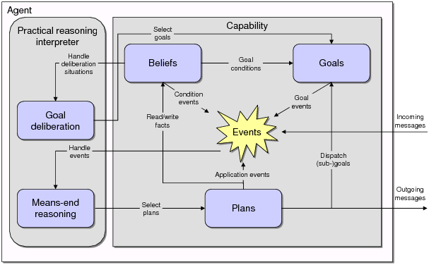
Arquitectura geral do Jadex

De forma a atingir estes objectivos activos, o agente executa planos, que são implementados através de classes Java. O motor deliberativo orientado a objectivos permite que o agente tenha flexibilidade nas várias formas como pode atingir esses objectivos, cabendo ao motor decidir com base nas regras e crenças qual o plano a utilizar para atingir os objectivos activos.
Os mapeamentos entre objectivos, planos e eventos (mensagens ou alterações às crenças) são descritos num ficheiro agent.xml, onde também se encontram as condições de adopção de cada objectivo.
O ciclo de vida dos objectivos é descrito na imagem seguinte: 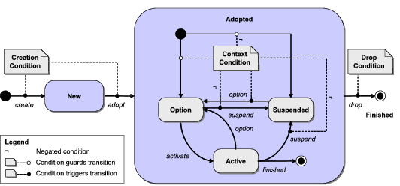

Em seguida descrevemos as crenças, desejos, intenções e planos de cada agente:

Taxi
Crenças: posição (latitude/longitude), velocidade, combustível, capacidade, cliente aceite.
Desejos:
Servir Cliente (serviceCustomer) : objectivo inicial e permanente do agente.
Encontrar Cliente (findCustomer) : sub-objectivo lançado pelo serviceCustomer, passa a intenção (activo) no início do mesmo. Atingido quando o cliente é aceite e entra no táxi.
Ir para destino (gotodestination) : Objectivo de o agente se deslocar para um destino, origina intenções quando é necessário ir buscar o cliente e para levar o cliente ao destino combinado.
Planos:
FreeRoamPlan : vagueia à procura de clientes (objectivo findCustomer). Caso receba uma mensagem da central e ganhe o contract-net (PickPartyPlan), é interrompido até chegar à posição do cliente e termina com sucesso (encontrou o cliente).
MakeProposalPlan : Usado pelo Contract-Net Protocol (objectivo cnp_make_proposal) para enviar propostas para o CentralServer.
PickPartyPlan : Usado pelo Contract-Net Protocol (objectivo cnp_execute_task) para executar a tarefa de ir ter com o cliente.
ReceiveRequestPlan : Lançado pelo evento de mensagem request_trip (equivalente a um objectivo), enviado directamente por um cliente para o táxi, podendo ser aceite ou recusado.

Cliente
Crenças: posição (latitude/longitude), estado emocional, tempo da chamada por um táxi, destino
Desejos:
Ir para destino (gotodestination): objectivo inicial e principal do agente, concretizado no GoToDestinationPlan.
Chamar Taxi (callTaxi) : sub-objectivo de “Ir para destino”, activado no inicio do mesmo.

Planos:
CallTaxiManualPlan e CallTaxiCentralPlan : Planos alternativos de chamar um táxi, manualmente (acenando, neste caso avisando o simulador do ambiente), ou enviando um pedido à central de táxis.

Alguns dos aspectos a descrever nesta subsecção são:
- Quais são as crenças de cada tipo de agente;
- Quais são os desejos de cada tipo de agente;
- Quais são as intenções de cada tipo de agente;
- Como é que crenças originam desejos e, os últimos, as intenções;
- Que tipo de planos os agentes constroem e seguem para concretizar as intenções.
- Descrição de alterações ao algoritmo BDI original justificando as mesmas.

Arquitectura Hibrida
Como explicado na arquitectura reactiva, não se aplica ao âmbito deste projecto.

Comunicação e Cooperação
Nesta secção devem ser descritos todos os algoritmos de coordenação e protocolos de comunicação utilizados para construir a cooperação entre agentes.
O texto deve apresentar uma descrição conceptual mencionando aspectos de implementação apenas se necessário para a compreensão dos conceitos. Todas as referências utilizadas no desenvolvimento dos processos de coordenação devem ser claramente assinaladas.

Quando um cliente vê um táxi passar perto de si (através do simulador monitor), utiliza o protocolo de comunicação FIPA-Request para comunicar com o táxi, enviando-lhe um pedido que pode ser aceite ou recusado conforme as crenças do táxi, nomeadamente gasolina disponível e capacidade do veículo.

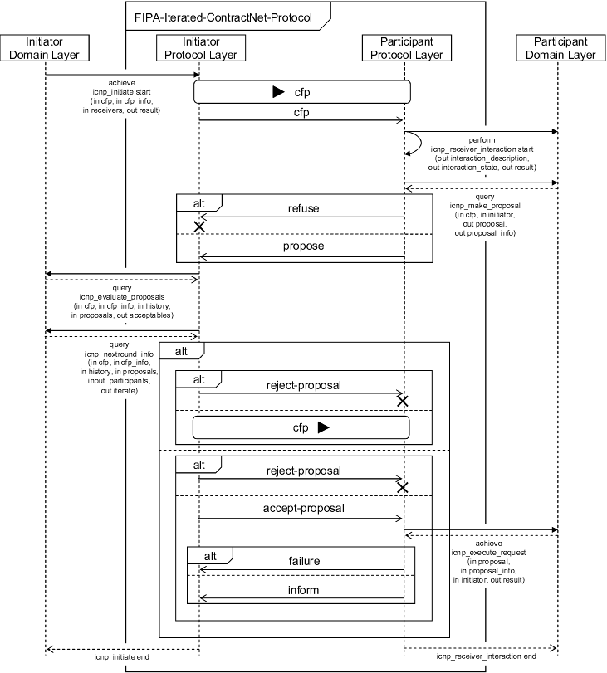
No caso do cliente enviar um pedido à central, é iniciado o protocolo FIPA Contract-Net com todos os táxis de forma a alocar um ao cliente.

No caso em que os táxis são chamados electronicamente, o destino é recebido pelo agente juntamente com o pedido e poderá portanto ser optimizado de acordo com as informações recolhidas. No caso de ser chamado pessoalmente, o destino só é sabido no momento de embarque.

Caso um táxi esteja cheio e veja alguém a acenar manualmente ou a fazer um pedido local,
avisa a central do sucedido e poderia avisar outros táxis livres que passem por ele, embora esta última funcionalidade não tenha sido implementada.

Os agentes têm de planear as suas acções tal como destinos e clientes a apanhar, e o abastecimento do combustível. Este planeamento será feito com base em vários factores como a gasolina disponível, distâncias a percorrer, tempos de espera, estado de espírito e emoções dos clientes actuais, indicações do servidor e o número de clientes por táxi. O planeamento é feito de forma a maximizar os lucros e a satisfação dos clientes.

Os agentes podem cooperar entre si partilhando informação sobre os seus planos, podendo negociar ou trocar potenciais clientes, denunciar acidentes ou trânsito que encontrem, etc. No caso de um táxi encontrar um grupo de clientes demasiado grande, poderá contactar outros táxis de forma a cooperarem escolhendo o mesmo caminho e seguindo-se uns aos outros.

Pode haver um sistema centralizado que dê sugestões aos agentes a partir de informação global partilhada, mas quando o agente perde ligação ao sistema terá sempre de tomar decisões autónomas.

Componente de Emoções
Apenas se foi incorporado no projecto.
Nesta secção é descrito o componente de emoções que foi incorporado na arquitectura. Deverão apresentar uma descrição conceptual, que foque nos mecanismos emocionais modelados, como é que estes são usados para influenciar o comportamento e como é que foram integrados na arquitectura. Todas as referências necessárias à compreensão da abordagem apresentada devem ser claramente assinaladas.
Nota: Esta secção é especialmente importante para o projecto Extreme Scuba. No caso de se tratar desse projecto, devem também ser explicados os mecanismos de contágio de emoções concretizados.

Os clientes têm emoções na medida em que podem ficar aborrecidos com o passar do tempo à espera de um táxi. Os táxis e a central têm por isso de prever o estado emocional dos potenciais clientes e tentar maximizar a sua satisfação.

Estudo Comparativo
Nesta secção deve ser apresentado um estudo comparativo das várias abordagens exploradas na construção de agentes. Em particular, o estudo deve ser capaz de proporcionar conclusões acerca de qual das abordagens exploradas mais contribuiu para o “sucesso” dos agentes.
Alguns dos aspectos a descrever nesta secção são:
- Quais são as abordagens que vão ser comparadas nos testes?
- Que métricas é que vão ser utilizadas para determinar o “sucesso” de um agente?
- Que testes foram concebidos?
- Quais os resultados dos testes (gráficos, tabelas, etc)?
- Análise estatística dos resultados; Conclusões (limitações/vantagens de cada abordagem, etc).
Nota 1: Quaisquer conclusões devem estar devidamente fundamentadas pelos resultados das experiências.
Nota 2: Em alguns projectos o estudo comparativo que é pedido não se refere às várias arquitecturas utilizadas (por exemplo, no projecto Extreme Scuba). Nesses casos, as indicações acima descritas mantém-se válidas, onde apenas se altera o objecto do estudo comparativo.

Conclusões

Nesta secção deve ser apresentado um resumo da solução proposta para o problema apresentado na “Introdução”. Em particular, deverá ser apresentada uma interpretação dos resultados descritos na secção “Estudo Comparativo”.
É costume, também, descrever-se nesta secção como é que o trabalho apresentado poderia ser estendido com o intuito de motivar o trabalho do próximo engenheiro.

Algumas ideias interessantes a serem implementadas no futuro envolvem por exemplo a existência de perfis dos clientes. A decisão do percurso poderia então ser feita com base no perfil do cliente (no caso de possuir um), além do seu estado emocional. No caso de um turista poderia ser realizado um percurso maior mas mais bonito, sugerindo atracções e informando-o sobre o seu destino. No caso de um cliente usual, poderá detectar eventuais sinais de impaciência e ir pelo mais rápido ou com menos trânsito.

Para influenciar o estado emocional dos clientes poderia ser automaticamente reproduzida música de acordo com os seus gostos, que poderiam ser inferidos ou perguntados ao cliente, ou acedendo ao seu perfil se for fornecido com o pedido.

Referências

[1] Jadex BDI Agent System: http://jadex-agents.informatik.uni-hamburg.de/xwiki/bin/view/Resources/Online+Documentation Último acesso em Junho 2011.

[2] A. Rao e M. Georgeff, BDI Agents: from theory to practice. V. Lesser. Proceedings of the First International Conference on Multi-Agent Systems (ICMAS'95). The MIT Press. Cambridge, MA, USA.. pp.312-319, 1995

